TRƯỜNG ĐẠI HỌC NHA TRANG
KHOA CÔNG NGHỆ THÔNG TIN
----- -----



BÁO CÁO MÔN LẬP TRÌNH WEB 2
Đề tài: Xây dựng Website Bán Sách của nhà sách HB BookStore

Sinh viên thực hiện: Bùi Thị Lệ Hoa
MSSV: 64139020
Giảng viên: ThS. Bùi Chí Thành

Khánh Hòa, 2025

MỞ ĐẦU
Sự phát triển của công nghệ thông tin đã góp phần làm đa dạng và cải thiện đời sống xã hội, đồng thời thúc đẩy sự tiến bộ của nhân loại. Trong bối cảnh cuộc sống hiện đại ngày càng bận rộn, con người có ít thời gian dành cho các hoạt động mua sắm truyền thống. Chính vì vậy, hình thức mua sắm trực tuyến ngày càng trở nên phổ biến và được ưa chuộng. Các trang web thương mại điện tử đóng vai trò quan trọng trong việc giới thiệu sản phẩm và thực hiện giao dịch mua bán không chỉ đối với khách hàng trong nước mà còn với khách hàng toàn cầu.
Trong xu hướng toàn cầu hóa nền kinh tế và sự gia tăng nhu cầu trao đổi hàng hóa về cả số lượng và chất lượng, việc sử dụng Internet ngày càng trở nên phổ biến và các hình thức kinh doanh trực tuyến ngày càng đa dạng. Trước thực tế đó, nhiều cửa hàng sách đã áp dụng mô hình bán hàng qua mạng nhằm tạo điều kiện thuận lợi cho khách hàng trong việc tìm kiếm thông tin và đặt mua sản phẩm mà không tốn nhiều thời gian và chi phí.
Website bán sách trực tuyến ra đời với mục tiêu cung cấp thông tin một cách nhanh chóng và hiệu quả, giúp khách hàng có thể đặt mua sách một cách tiện lợi và tiết kiệm. Các website này có khả năng hoạt động liên tục 24/7 mà không cần sự tham gia trực tiếp của nhân viên phục vụ, đồng thời cho phép người dùng lựa chọn sách theo nhu cầu mà không cần phải đến cửa hàng vật lý.

MỤC LỤC
MỞ ĐẦU 2
CHƯƠNG 1 TỔNG QUAN ĐỀ TÀI 5
1.1. Tên đề tài 5
1.2. Nhiệm vụ 5
1.3. Mục tiêu, phạm vi của dự án 5
1.4. Chức năng của phần mềm 5
CHƯƠNG 2 CƠ SỞ LÝ THUYẾT 8
2.1 Giới thiệu về HTML 8
2.1.1 HTML là gì? 8
2.1.2 Công dụng của HTML 8
2.1.3 Định dạng của HTML 8
2.2 Giới thiệu CSS 9
2.2.1 CSS là gì? 9
2.2.2 Công dụng của CSS 9
2.3 Giới thiệu về ngôn ngữ Javascript 9
2.3.1 Ngôn ngữ Javascript là gì 9
2.3.2 Cách nhúng Javascript 9
2.4 Công cụ phát triển ASP.NET MVC 9
2.4.1 Khái niệm: 9
2.4.2 Models: 10
2.4.3 Views: 10
2.4.4 Controllers: 10
2.5 Cấu trúc thành phần của ASP.NET MVC: 10
2.6 Hệ quản trị cơ sở dữ liệu (SQL Server) 11
CHƯƠNG 3 PHÂN TÍCH HỆ THỐNG 12
3.1 Thiết kế cơ sở dữ liệu 12
3.1.1 Mô hình dữ liệu quan hệ 12
3.1.2 Chi tiết bảng dữ liệu: 13
3.2 Thiết kế chức năng 17
3.2.1 Chức năng đối với khách hàng 17
3.2.2 Chức năng đối với người quản lý 19
3.3 Thiết kế giao diện 22
3.3.1 Giao diện người dùng 22
3.3.2 Giao diện Admin 27
CHƯƠNG 4 KẾT LUẬN 30
4.1 Kết luận 30
4.2 Ưu điểm 30
4.3 Nhược điểm 30
4.4 Hướng phát triển của website 30
4.4.1 ASP.NET MVC: 30
4.4.2 CSS: 30
4.4.3 SQL Server Management Studio 30

CHƯƠNG 1 TỔNG QUAN ĐỀ TÀI

Tên đề tài
“THIẾT KẾ WEBSITE BÁN SÁCH CỦA NHÀ SÁCH HB BOOKSTORE”

Nhiệm vụ
- Tìm hiểu về ngôn ngữ ASP.NET và mô hình MVC.
- Hiểu rõ hơn về ngôn ngữ HTML, CSS, Javascript.
- Tìm hiểu các vấn đề liên quan đến việc làm thế nào để xây dựng lên một website.
- Viết đề cương báo cáo và hoàn thành website.

Mục tiêu, phạm vi của dự án
    - Mục tiêu
- Nghiên cứu bài toán bán hàng của nhà sách nói riêng để thiết kế và lập trình phần mềm nhằm hỗ trợ.
- Dự kiến xây dựng website bán sách trực tuyến đạt được các mục tiêu chính sau:
- Xây dựng Website đáp ứng đủ những tính năng cần có của một website bán hàng cũng như các yêu cầu đặt ra trong tương lai.
- Website có khả năng tự tương thích, hiển thị được trên tất cả các thiết bị hiện tại và có thể nâng cấp trong tương lai.
- Xây dựng phần mềm dựa trên những tiêu chí khoa học của ngành công nghệ phần mềm, đảm bảo phần mềm có chất lượng tốt, hoạt động ổn định trong thời gian dài hạn.
- Tích hợp công cụ SEO, tối ưu hóa công cụ tìm kiếm, phương pháp quảng bá website qua search engine như Google, Bing….
- Đồng thời website cần dễ quản trị, có thể tự cập nhật thông tin cho website.
    - Phạm vi
- Về nội dung: Website bán sách trực tuyến của nhà sách HB BookStore, phương pháp thiết kế website bán sách.
- Về không gian: Nhà sách HB BookStore are

Chức năng của phần mềm
- Mua hàng:
+ Mô tả: Ghi nhận lại danh sách sản phẩm được khách hàng lựa chọn
+ Người sử dụng: Khách hàng
- Xem sản phẩm:
+ Mô tả: Hiển thị thông tin những sản phẩm sách có trên hệ thống
+ Người sử dụng: Bất kỳ
- Quản lý sách, danh mục sách (loại sách, nhà xuất bản):
+ Mô tả: Quản lý thông tin sách (thêm, sửa, xóa)
+ Người sử dụng: Quản lý
- Quản lý đơn hàng:
+ Mô tả: Quản lý trạng thái đơn hàng (hủy đơn, xác nhận đơn), tra cứu thông tin đơn hàng
+ Người sử dụng: Quản lý
- Giỏ hàng, thanh toán:
+ Mô tả: Thêm, xóa sản phẩm trong giỏ hàng và xác nhận thanh toán đơn hàng
+ Người sử dụng: Khách hàng
- Chức năng hệ thống:
+ Đăng nhập, đăng ký
+ Cấu hình website
+ Sửa lỗi của quản trị viên
- Yêu cầu phi chức năng:
+ Sử dụng font chữ Unicode
+ Hổ trợ đa ngôn ngữ
+ Hoạt động trên nền tảng website tương thích mọi thiết bị
+ Sử dụng môi trường lập trình hiện đại: .NET, MS SQL Server, MySQL …
+ Giao diện phù hợp, dễ sử dụng
+ Tốc độ truyền tải website ổn định
+ Quy mô dữ liệu lưu trữ lớn, đáp ứng lượng truy cập từ số lượng lớn khách hàng
+ Mã hóa bảo mật thông tin, tránh tình trạng bị xâm nhập từ bên ngoài

CHƯƠNG 2 CƠ SỞ LÝ THUYẾT

Giới thiệu về HTML

HTML là gì?
- HTML là chữ viết tắt của Hypertext Markup Language. Nó giúp người dùng tạo và cấu trúc các thành phần trong trang web hoặc ứng dụng, phân chia các đoạn văn, heading, links, blockquotes, vâng vâng.
- HTML không phải là ngôn ngữ lập trình, đồng nghĩa với việc nó không thể tạo ra các chức năng “động” được. Nó chỉ giống như Microsoft Word, dùng để bố cục và định dạng trang web.
- HTML là ngôn ngữ để xuất bản siêu văn bản trên World Wide Web. Nó sẽ cho chúng ta biết được một trang web sẽ được hiển thị như thế nào trên trình duyệt.
- HTML sử dụng một loạt các thẻ và thuộc tính và được dùng để hiện thị văn bản và các thông tin khác, cung cấp siêu liên kết tới các tài liệu khác.

Công dụng của HTML
- Thiết kế được nội dung và hình thức của trang web.
- Xuất bản được các tài liệu trực tuyến hay truy xuất các thông tin trực tuyến bằng cách dùng các liên kết được chèn vào trang web.
- Tạo ra các biểu mẫu trực tuyến nhằm thu thập các thông tin người dùng, quản lý giao dịch….
- Thêm vào đối tượng các hình ảnh video, âm thanh, …

Định dạng của HTML
- Là một tập tin có phần mở rộng là .htm hoặc .html, có chứa các mã đặc biệt gọi là Tag(thẻ), thường được đặt xung quanh một khối văn bản nào đó.
- Thông thường, một website sẽ có nhiều HTML document (ví dụ: trang chủ, trang blog, trang liên hệ, …) và mỗi trang con như vậy sẽ có một tệp HTML riêng. Mỗi tài liệu HTML bao gồm 1 bộ tag (hay còn gọi là element). Nó tạo ra một cấu trúc tương tự như cây thư mục với các heading, section, paragraph, … và một số khối nội dung khác. Hầu hết tất cả các HTML element đều có một tag mở và một tag đóng với cấu trúc <tag></tag>.
- Có thể viết trên nhiều trình soạn thảo: Microsoft Fontpage, notepad…và được sử dụng nhiều nhất đó là adobe dreamweaver.
- Bạn có thể xem chúng bằng các trình duyệt web hiện hành như Google Chrome, Firefox, Safari, … Nhiệm vụ của trình duyệt là đọc những file HTML này và “biến đổi” chúng thành một dạng nội dung visual trên Internet sao cho người dùng có thể xem và hiểu được chúng.

Giới thiệu CSS

CSS là gì?
- CSS (Cascading Style Sheets) là một ngôn ngữ quy định cách trình bày cho các tài liệu viết bằng HTML, XHTML, XML, SVG, hay UML, …
- Nó có thể điều khiển định dạng của nhiều trang web cùng lúc để tiết kiệm công sức cho người viết web. Nó phân biệt cách hiển thị của trang web với nội dung chính của trang bằng cách điều khiển bố cục, màu sắc, và font chữ.

Công dụng của CSS
- CSS cung cấp nhiều thuộc tính trình bày dành cho các đối tượng với sự sáng tạo trong việc kết hợp các thuộc tính giúp mang lại hiệu quả cao.
- CSS đã được hỗ trợ bởi tất cả các trình duyệt và hiển thị “như nhau” trên mọi hệ điều hành.
- CSS đưa ra phương thức áp dụng từ một file CSS ở ngoài. Có hiệu quả đồng bộ khi tạo một website có hàng trăm trang hay khi muốn thay đổi một thuộc tính trình bày nào đó.

Giới thiệu về ngôn ngữ Javascript

Ngôn ngữ Javascript là gì
- JavaScript là ngôn ngữ dưới dạng script có thể gắn với các file HTML. Được trình duyệt diễn dịch, trình duyệt đọc JavaScript dưới dạng mã nguồn.
- JavaScript là ngôn ngữ dựa trên đối tượng, nghĩa là bao gồm nhiều kiểu đối tượng, ví dụ đối tượng Math với tất cả các chức năng toán học. Nhưng JavaScript không là ngôn ngữ hướng đối tượng như C++/Java.

Cách nhúng Javascript
- Sử dụng câu lệnh và hàm trong cặp thẻ <script>
- Sử dụng các File nguồn Javascript.
- Sử dụng một biểu thức làm giá trị của một thuộc tính HTML.
- Sử dụng thẻ sự kiện (event handlers) trong một thẻ HTML nào đó.

Công cụ phát triển ASP.NET MVC

Khái niệm:
Mẫu kiến trúc Model – View – Controller (MVC) là một phương pháp tổ chức ứng dụng thành ba thành phần chính: Model (mô hình dữ liệu và nghiệp vụ), View (giao diện người dùng) và Controller (bộ điều khiển xử lý logic và tương tác). Mô hình này giúp tách biệt rõ ràng các chức năng của ứng dụng, từ đó nâng cao khả năng quản lý, phát triển và bảo trì phần mềm. Trong lĩnh vực phát triển web, nền tảng ASP.NET MVC hỗ trợ xây dựng các ứng dụng web dựa trên mô hình MVC, thay thế cho cách tiếp cận truyền thống sử dụng ASP.NET Web Forms. Điểm nổi bật của ASP.NET MVC là tính nhẹ nhàng (lightweight), khả năng kiểm thử giao diện dễ dàng hơn so với Web Forms, cùng với việc tích hợp sẵn các tính năng mạnh mẽ của ASP.NET. Nền tảng ASP.NET MVC được định nghĩa trong namespace System.Web.Mvc và là một phần của namespace System.Web, cho phép lập trình viên tận dụng các công cụ và thư viện phong phú trong môi trường .NET để phát triển các ứng dụng web hiện đại, linh hoạt và hiệu quả.

Models:
Các đối tượng Model là thành phần chịu trách nhiệm xử lý logic liên quan đến dữ liệu của ứng dụng. Thông thường, các đối tượng này sẽ truy xuất, lưu trữ và cập nhật trạng thái dữ liệu trong cơ sở dữ liệu (CSDL). Ví dụ, một đối tượng Product (sản phẩm) sẽ lấy dữ liệu từ CSDL, thực hiện các thao tác xử lý trên dữ liệu đó và cập nhật lại thông tin vào bảng Products trong SQL Server.

Views:
Là thành phần đảm nhận việc hiển thị giao diện người dùng (UI). View thường được tạo dựa trên dữ liệu từ các đối tượng Model để phản ánh trạng thái hiện tại của dữ liệu. Ví dụ, một View để cập nhật bảng Products sẽ hiển thị các thành phần giao diện như hộp văn bản, danh sách thả xuống (drop-down list), và các ô chọn (checkbox) dựa trên dữ liệu của đối tượng Product tương ứng.

Controllers:
Chịu trách nhiệm quản lý tương tác của người dùng với ứng dụng, điều khiển luồng dữ liệu giữa Model và View. Trong mô hình MVC, View chỉ đơn thuần hiển thị dữ liệu, còn Controller sẽ xử lý các yêu cầu từ người dùng, tương tác với Model để lấy hoặc cập nhật dữ liệu, rồi chọn View phù hợp để trả về kết quả. Ví dụ, Controller sẽ nhận các giá trị dữ liệu người dùng gửi lên (chẳng hạn giá trị query-string), truyền các giá trị này cho Model để truy xuất dữ liệu từ CSDL, và cuối cùng điều phối View hiển thị thông tin cho người dùng

Cấu trúc thành phần của ASP.NET MVC:
Theo các nghiên cứu và công bố của chuyên gia, cấu trúc thành phần của ASP.NET bao gồm ba yếu tố chính: Ngôn ngữ lập trình, Thư viện và Thời gian chạy CLR (Common Language Runtime).
- Ngôn ngữ lập trình: ASP.NET là một phần trong hệ sinh thái .NET Framework và hỗ trợ đa dạng các ngôn ngữ lập trình như C#, VB.NET, PHP, JavaScript. Trong số đó, C# và VB.NET là hai ngôn ngữ được sử dụng phổ biến nhất trong phát triển các ứng dụng web với ASP.NET.
- Thư viện: ASP.NET kế thừa và sử dụng các lớp thư viện có sẵn từ .NET Framework. Các thư viện này cung cấp các chức năng đa dạng, hỗ trợ phát triển ứng dụng web một cách hiệu quả và nhanh chóng, từ xử lý dữ liệu, bảo mật cho đến giao diện người dùng.
- Thời gian chạy CLR (Common Language Runtime): CLR là thành phần cơ sở hạ tầng quan trọng của .NET Framework, chịu trách nhiệm thực thi mã nguồn của các ngôn ngữ lập trình khác nhau. CLR quản lý việc xử lý các trường hợp đặc biệt, thực thi bảo mật, và đặc biệt là thu gom rác (garbage collection) nhằm tối ưu hiệu suất và quản lý bộ nhớ trong ứng dụng.

Hệ quản trị cơ sở dữ liệu (SQL Server)
SQL Server là một hệ quản trị cơ sở dữ liệu quan hệ (RDBMS - Relational Database Management System) do Microsoft phát triển và cung cấp. SQL Server cho phép lưu trữ, quản lý, truy vấn và bảo mật dữ liệu trong các ứng dụng từ quy mô nhỏ đến lớn.
SQL Server sử dụng ngôn ngữ truy vấn chuẩn SQL (Structured Query Language) để thực hiện các thao tác như tạo, đọc, cập nhật, xóa dữ liệu (CRUD), cũng như quản lý cấu trúc của cơ sở dữ liệu. Ngoài ra, SQL Server còn hỗ trợ nhiều tính năng nâng cao như sao lưu, phục hồi dữ liệu, lập chỉ mục (indexing), quản lý giao dịch (transaction management), và bảo mật dữ liệu.
SQL Server có khả năng mở rộng linh hoạt, phù hợp cho các ứng dụng doanh nghiệp, web, dịch vụ trực tuyến, với khả năng xử lý lượng dữ liệu lớn và đa người dùng cùng lúc. Hệ thống này cũng tích hợp các công cụ hỗ trợ phân tích dữ liệu và báo cáo, giúp người quản trị và lập trình viên dễ dàng khai thác dữ liệu một cách hiệu quả.

CHƯƠNG 3 PHÂN TÍCH HỆ THỐNG

Thiết kế cơ sở dữ liệu

Mô hình dữ liệu quan hệ
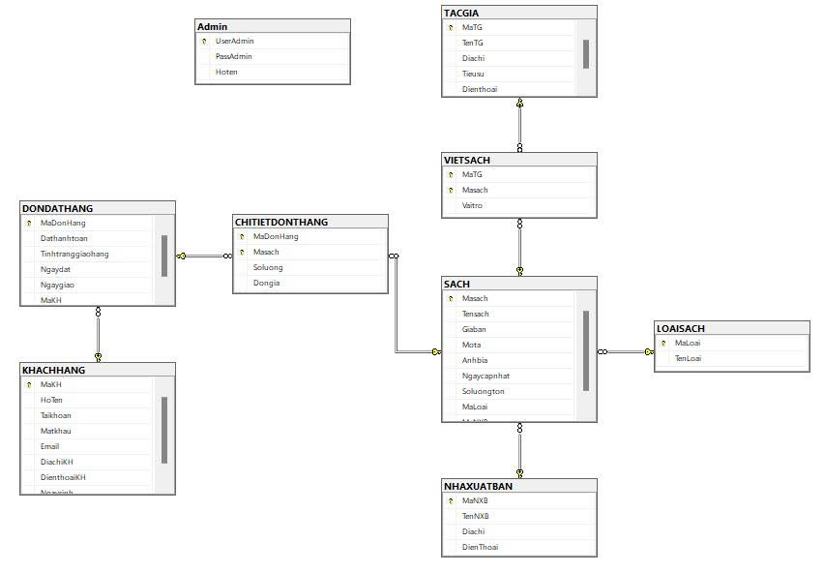
Hình 3.1 Mô hình quan hệ dữ liệu

Chi tiết bảng dữ liệu:
KHACHHANG(MaKH,HoTen,TaiKhoan,MatKhau,Email,DiachiKH,DienthoaiKH,Ngaysinh)
Tên bảng | Mô tả bảng | Tên thuộc tính | Ý nghĩa | Kiểu dữ liệu
KHACHHANG | Mô tả thông tin khách hàng | MaKH | Mã khách hàng (khóa chính) | Int identity
KHACHHANG | Mô tả thông tin khách hàng | HoTen | Tên khách hàng | Nvarchar(50)
KHACHHANG | Mô tả thông tin khách hàng | TaiKhoan | Tài khoản khách hàng | Varchar(50)
KHACHHANG | Mô tả thông tin khách hàng | MatKhau | Mật khẩu của khách hàng | Varchar(50)
KHACHHANG | Mô tả thông tin khách hàng | Email | Email khách hàng | Varchar(50)
KHACHHANG | Mô tả thông tin khách hàng | DiachiKH | Địa chỉ khách hàng | Nvarchar(200)
KHACHHANG | Mô tả thông tin khách hàng | DienthoaiKH | Số điện thoại của khách hàng | Varchar(50)
KHACHHANG | Mô tả thông tin khách hàng | NgaySinh | Ngày sinh khách hàng | Date

LOAISACH(MaLoai,TenLoai)
Tên bảng | Mô tả bảng | Tên thuộc tính | Ý nghĩa | Kiểu dữ liệu
LOAISACH | Mô tả loại sách | MaLoai | Mã loại sách (khoá chính) | Int
LOAISACH | Mô tả loại sách | TenLoai | Tên loại sách | Nvarchar(50)

NHAXUATBAN(MaNXB,TenNXB,Diachi,DienThoai)
Tên bảng | Mô tả bảng |  | Tên thuộc tính |  | Ý nghĩa |  | Kiểu dữ liệu
NHAXUATBAN |  | Mô tả thông tin nhà xuất bản |  | MaNXB |  | Mã nhà xuất bản (khoá chính) |  | Int identity
 |  |  |  | TenNXB |  | Tên nhà xuất bản |  | Nvarchar(50)
 |  |  |  | DiaChi |  | Địa chỉ nhà xuất bản |  | Varchar(200)
 |  |  |  | DienThoai |  | Điện thoại của nhà xuất bản |  | Varchar(50)

SACH(Masach,Tensach,Giaban,Mota,Anhbia,Ngaycapnhat,Soluongton,MaLoai,MaNXb)
Tên bảng | Mô tả bảng | Tên thuộc tính | Ý nghĩa | Kiểu dữ liệu
SACH | Mô tả thông tin Sách | Masach | Mã sách (khoá chính) | Int identity
SACH | Mô tả thông tin Sách | Tensach | Tên sách | Nvarchar(100)
SACH | Mô tả thông tin Sách | Giaban | Giá sách | Decimal(18,0)
SACH | Mô tả thông tin Sách | Mota | Mô tả sách | Nvarchar(max)
SACH | Mô tả thông tin Sách | Anhbia | Ảnh bìa sách | Varchar(50)
SACH | Mô tả thông tin Sách | Ngaycapnhat | Ngày cập nhật | Datetime
SACH | Mô tả thông tin Sách | Soluongton | Số lượng | Int
 |  | MaLoai | Mã Loại  (khoá ngoại) | Int
 |  | MaNXB | Mã nhà xuất bản (khoá ngoại) | Int

TACGIA(MaTG,TenTG,DiaChi,Tieusu,Dienthoai)
Tên bảng | Mô tả bảng | Tên thuộc tính | Ý nghĩa | Kiểu dữ liệu
TACGIA | Mô tả thông tin tác giả | MaTG | Mã tác giả (khoá chính) | Int identity
TACGIA | Mô tả thông tin tác giả | TenTG | Tên tác giả | Nvarchar(50)
TACGIA | Mô tả thông tin tác giả | Diachi | Địa chỉ tác giả | Nvarchar(100)
TACGIA | Mô tả thông tin tác giả | Tieusu | Tiểu sử | Nvarchar(max)
TACGIA | Mô tả thông tin tác giả | DienThoai | Điện thoại | Varchar(50)

VIETSACH(MaTG,Masach,Vaitro)
Tên bảng | Mô tả bảng | Tên thuộc tính | Ý nghĩa | Kiểu dữ liệu
VIETSACH | Mô tả thông tin viết sách | MaTG | Mã tác giả (khoá chính) | Int
VIETSACH | Mô tả thông tin viết sách | Masach | Mã sách (khoá chính) | Int
VIETSACH | Mô tả thông tin viết sách | Vaitro | Vai trò | Nvarchar(50)

DONDATHANG(Madonhang,Dathanhtoan,Tinhtranggiaohang,Ngaydat,Ngaygiao,MaKH)
Tên bảng | Mô tả bảng | Tên thuộc tính | Ý nghĩa | Kiểu dữ liệu
DONDATHANG | Mô tả thông tin đơn đặt hàng | MaDonHang | Mã đơn hàng (khoá chính) | Int identity
DONDATHANG | Mô tả thông tin đơn đặt hàng | Dathanhtoan | Đã thanh toán | BIT
DONDATHANG | Mô tả thông tin đơn đặt hàng | Tinhtranggiaohang | Tình trạng giao hàng | BIT
DONDATHANG | Mô tả thông tin đơn đặt hàng | Ngaydat | Ngày đặt | Datetime
DONDATHANG | Mô tả thông tin đơn đặt hàng | Ngaygiao | Ngày giao hàng | Datetime
DONDATHANG | Mô tả thông tin đơn đặt hàng | MaKH | Mã khách hàng (khoá ngoại) | INT

CHITIETDONHANG(MaDonHang,Masach,Soluong,Dongia)
Tên bảng | Mô tả bảng | Tên thuộc tính | Ý nghĩa | Kiểu dữ liệu
CHITIETDONHANG | Mô tả thông tin chi tiết đơn hàng | MaDonHang | Mã đơn hàng (khoá chính) | Int
CHITIETDONHANG | Mô tả thông tin chi tiết đơn hàng | Masach | Mã sách (khoá chính) | Int
CHITIETDONHANG | Mô tả thông tin chi tiết đơn hàng | Soluong | Số lượng | Int check
CHITIETDONHANG | Mô tả thông tin chi tiết đơn hàng | Dongia | Đơn giá | Decimal(18,0)

Thiết kế chức năng

Chức năng đối với khách hàng
a) Xem sản phẩm
Mô tả | Khách hàng có thể xem chi tiết về các sách
Nhập | Lựa chọn loại sách cần xem
Xử lý | Tìm kiếm trong CSDL.
Xuất | Hiển thị thông tin sách mà khách hàng muốn xem.

b) Tìm kiếm
Mô tả | Khách hàng có thể tìm kiếm sách theo tên sách, tên tác giả, tên nhà xuất bản những form tìm kiếm được xây dựng sẵn trên website.
Nhập | Khách hàng nhập vào từ khóa
Xử lý | Hệ thống sẽ ghi nhận và thực hiện tìm kiếm trong cơ sở dữ liệu tất cả sản phẩm mà tên có chứa từ khóa hay gần đúng với từ khóa
Xuất | Hiển thị thông tin về 1 hoặc nhiều loại sách thỏa mãn được tìm kiếm

c) Lựa chọn sản phẩm vào giỏ hàng
Mô tả | Khách hàng có thể lựa chọn loại sách bất kỳ vào giỏ hàng.
Nhập | Lựa chọn sách cần mua.
Xử lý | -Kiểm tra sáchcó trong giỏ hàng.  -Nếu giỏ hàng đã có sản phẩm thì tăng số lượng trong giỏ hàng lên một đơn vị, nếu không thì thêm mới vào giỏ hàng
Xuất | Hiển thị thông tin về giỏ hàng mà khách hàng đã lựa chọn.

d) Mua hàng
Mô tả | Sau khi chọn sản phẩm vào giỏ hàng, khách hàng có thể mua hàng.
Nhập | Nhập sản phẩm vào giỏ hàng và cung cấp thông tin họ tên, địa chỉ, email, điện thoại, công ty, fax để đặt hàng.
Xử lý | -Kiểm tra sản phẩm có trong giỏ hàng.  -Kiểm tra thông tin khách hàng.  -Ghi nhận hóa đơn khách vào CSDL.
Xuất | Hiển thị thông tin về sản phẩm mà khách hàng đã đặt hàng.

e) Đăng kí thành viên
Mô tả | Khách vãng lai có thể đăng ký làm thành viên thông qua một form được xây dựng sẵn.
Nhập | Đưa vào các thông tin cá nhân như user, password, địa chỉ email...
Xử lý | - Kiểm tra user không được trùng lặp  - Email có đúng định dạng .  - Thêm mới các thông tin khách hàng, mã hóa mật khẩu vào CSDL nếu đúng. Nếu không yêu cầu nhập lại.
Xuất | Thông báo tới khách hàng việc đăng ký đã thành công hoặc trở về trang đăng ký nếu có lỗi.

f) Đăng nhập website
Mô tả | Đăng nhập vào website bằng cách gõ user và password đã đăng ký.
Nhập | Cung cấp tên đăng nhập và mật khẩu
Xử lý | Truy cập kiểm tra tính chính xác trong CSDL
Xuất | Hiển thị thông báo đăng nhập thành công hoặc lỗi và phải đăng nhập lại.

g) Đăng xuất website
Mô tả | Đăng xuất khỏi website
Nhập | click vào nút đăng xuất trên website
Xử lý | - Hủy toàn bộ session của người dùng hiện tại  - Đưa trở về chức năng của khách vãng lai.
Xuất | Đưa về giao diện chính dành cho khách vãng lai

Chức năng đối với người quản lý
a) Đăng nhập quản trị
Mô tả | Quản trị viên đăng nhập vào hệ thống bằng cách cung cấp tên đăng nhập và mật khẩu vào form đăng nhập được xây dựng sẵn.
Đầu vào | - Tên đăng nhập.  - Mật khẩu.
Xử lý | - Kiểm tra thông tin nhập vào có hợp lệ hay không.  - Kết nối đến CSDL để kiểm tra tên đăng nhập và mật khẩu.
Đầu ra | - Chuyển đến trang quản trị nếu đăng nhập thành công.  - Quay lại trang đăng nhập nếu đăng nhập thất bại.

b) Đăng xuất quản trị
Mô tả | Thoát khỏi tài khoản quản trị viên
Đầu vào | Click vào biểu tượng đăng xuất từ giao diện.
Xử lý | Tiến hành thoát tài khoản, hủy các biến session liên quan đến chức năng quản trị.
Đầu ra | Quay lại trang đăng nhập.
c)Quản lý sản phẩm
Mô tả | Quản trị viên có quyền thêm, sửa hoặc xóa sản phẩm.
Nhập | Chọn và sử dụng công cụ quản lý sản phẩm.
Xử lý | -Thêm:  Kiểm tra tính hợp lệ của thông tin sản phẩm mới  Kiểm tra có tồn tại hay chưa?  Nếu chưa thêm mới sản phẩm vào CSDL.  -Sửa:  Kiểm tra tính hợp lệ của thông tin sản phẩm mới  Kiểm tra có tồn tại hay chưa?  Nếu chưa cập nhật thông tin sản phẩm vào CSDL.  -Xóa:  Nếu sản phẩm đã thuộc một giỏ hàng hoặc đơn hàng thì không được phép xóa.  Ngược lại cho phép xóa sản phẩm.

d) Yêu cầu tính toán
Tính tiền tự động cho các sản phẩm mà khách hàng mua. Mỗi khi khách hàng mua một sản phẩm, sản phẩm này sẽ được lưu vào giỏ hàng để khách hàng dễ quản lý. Hệ thống tự động tính tổng giá trị giỏ hàng dựa trên việc lấy giá bán của từng sản phẩm lưu trong cơ sở dữ liệu và số lượng mỗi sản phẩm mà khách hàng mua, từ đó tính tổng tiền của tất cả các mặt hàng được mua để khách hàng theo dõi. Việc tính toán phải được thực hiện hoàn toàn tự động. Nếu khách hàng tiến hành đặt hàng, các kết quả tính toán này phải được lưu trong đơn đặt hàng.
Kết quả tính toán: Tổng số tiền khách hàng phải trả cho mỗi lần mua.
e)Yêu cầu tra cứu
- Chọn thông tin tra cứu về sản phẩm.
- Kết quả xuất ra sau khi tra cứu: Danh sách các mặt hàng (nếu có) theo tiêu chuẩn đã được khách hàng đưa ra.

Thiết kế giao diện

Giao diện người dùng
a) Giao diện trang chủ
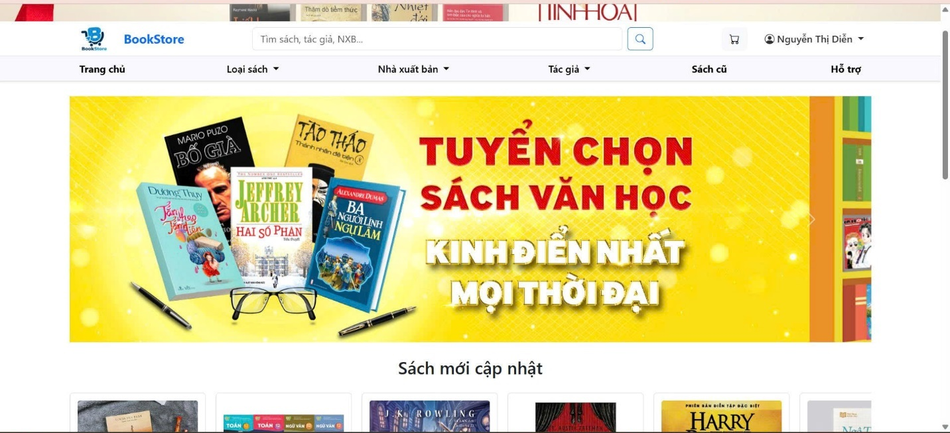
Hình 3.1 Giao diện trang chủ
b) Giao diện đăng ký
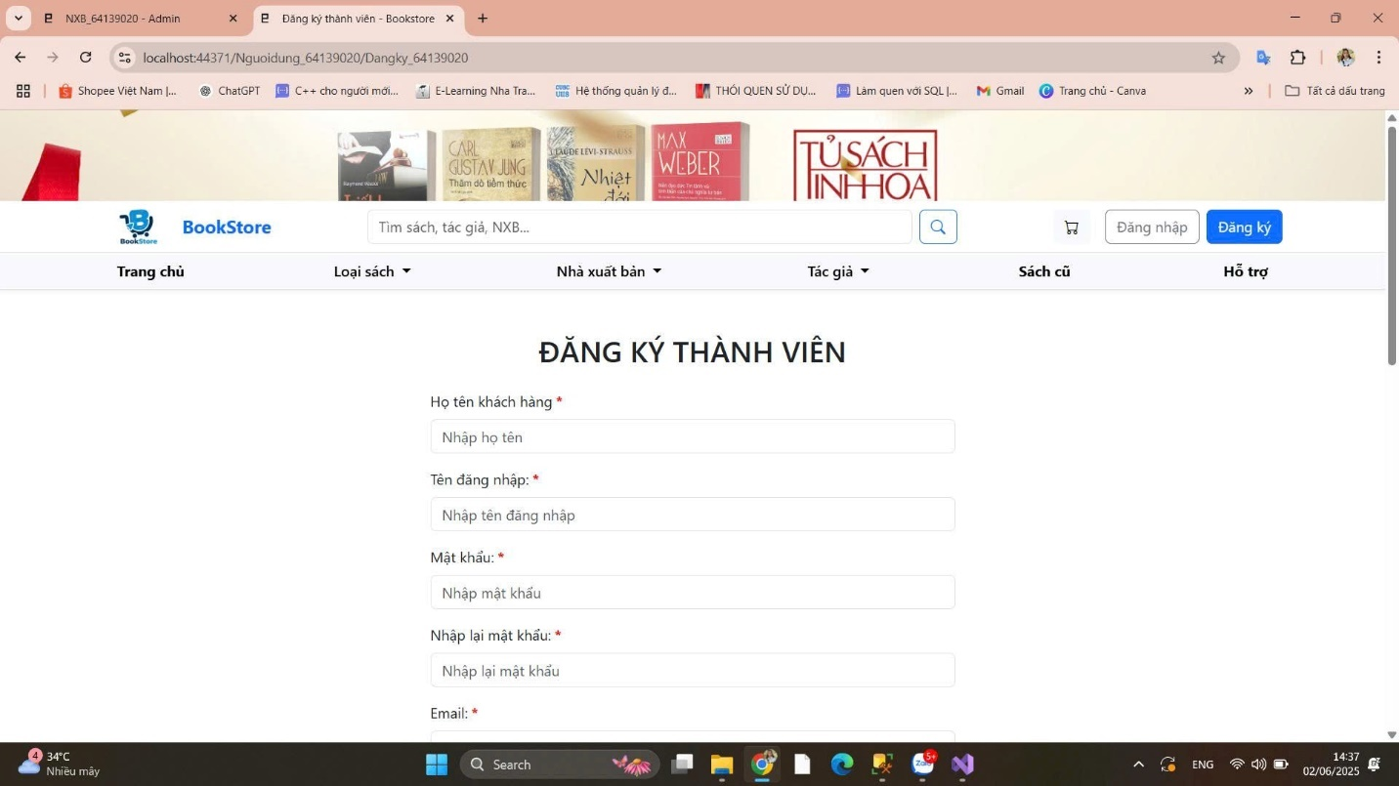
Hình 3.2 Giao diện đăng ký thành viên
c) Giao diện đăng nhập
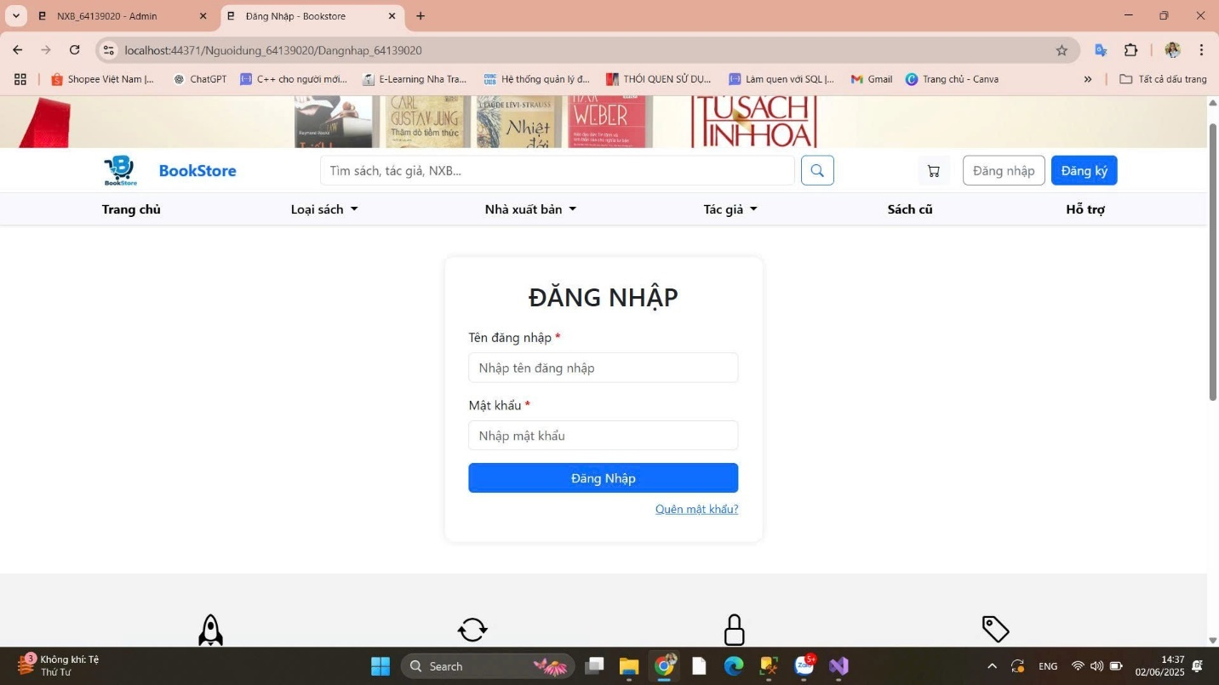
Hình 3.3 Giao diện đăng nhập của người dùng
d) Giao diện sách theo thể loại
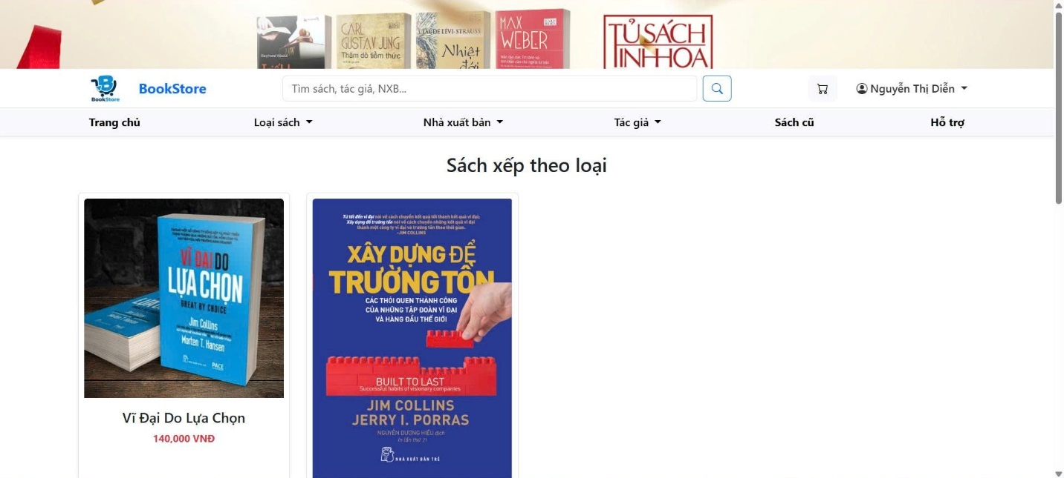
Hình 3.4 Giao diện sách theo thể loại

e) Giao diện sách theo nhà xuất bản
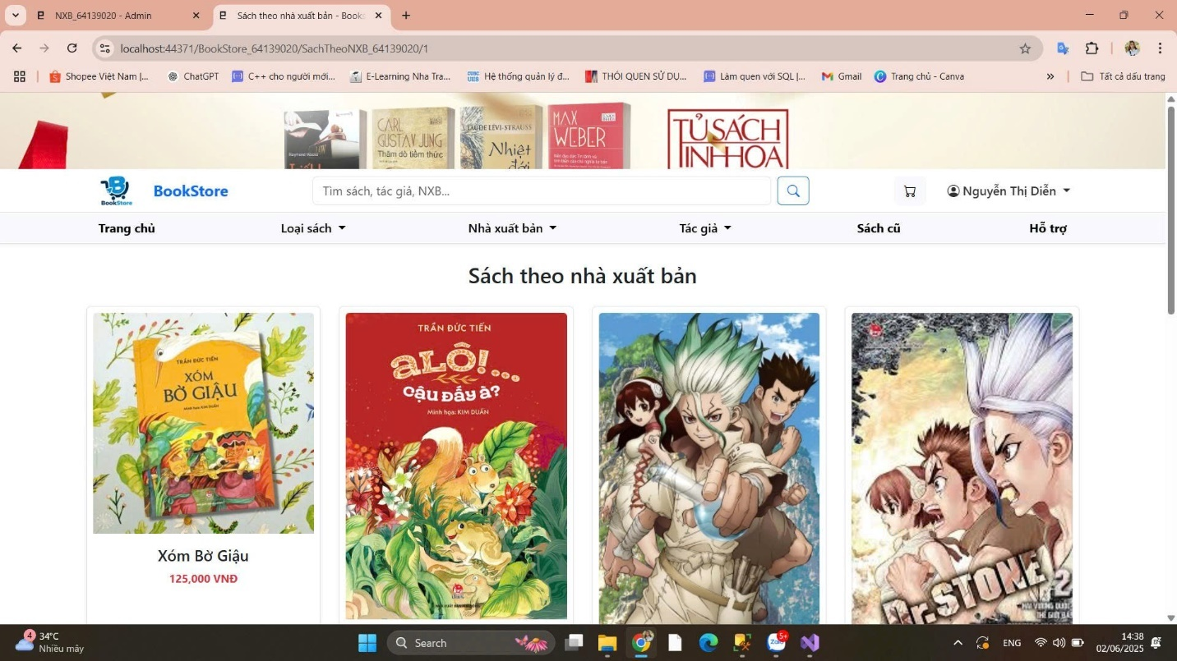
Hình 3.5 Giao diện sách theo nhà xuất bản
f) Giao diện sách theo tác giả
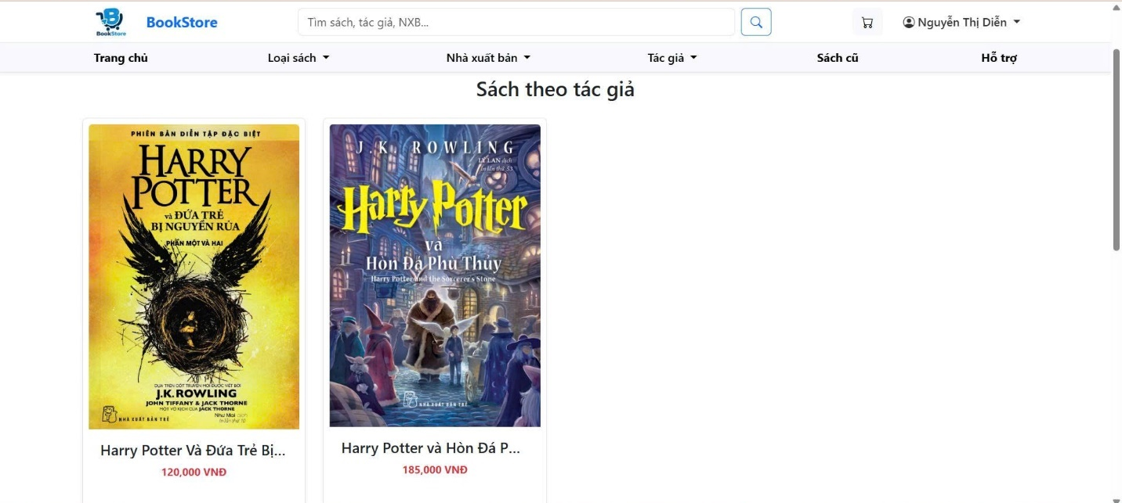
Hình 3.6 Giao diện sách theo tác giả

g) Giao diện chi tiết sách
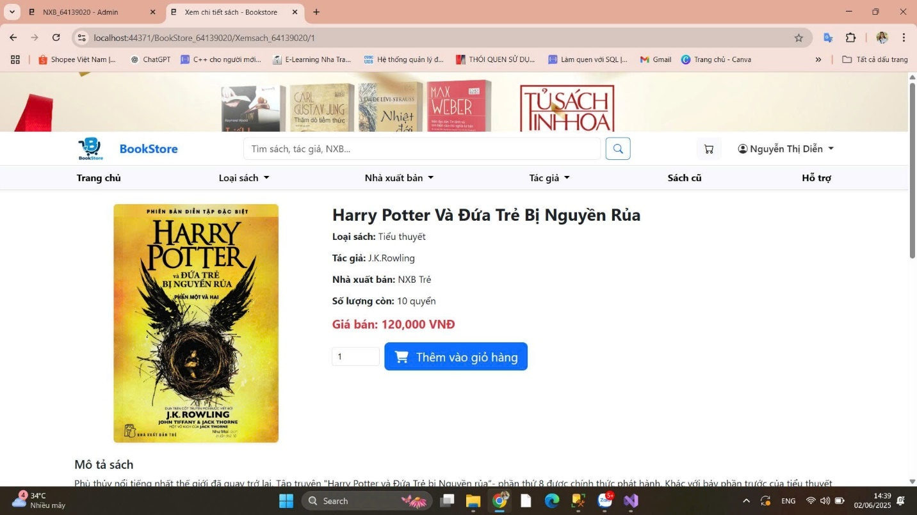
Hình 3.7 Giao diện chi tiết sách
h) Giao diện giỏ hàng
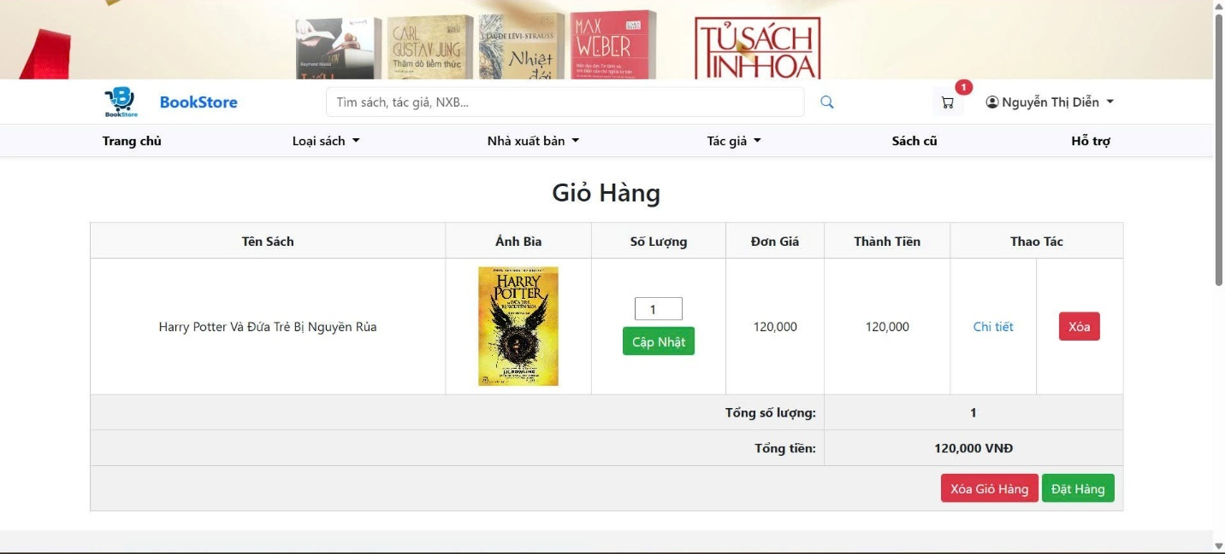
Hình 3.8 Giao diện giỏ hàng

i) Giao diện xác nhận đặt hàng
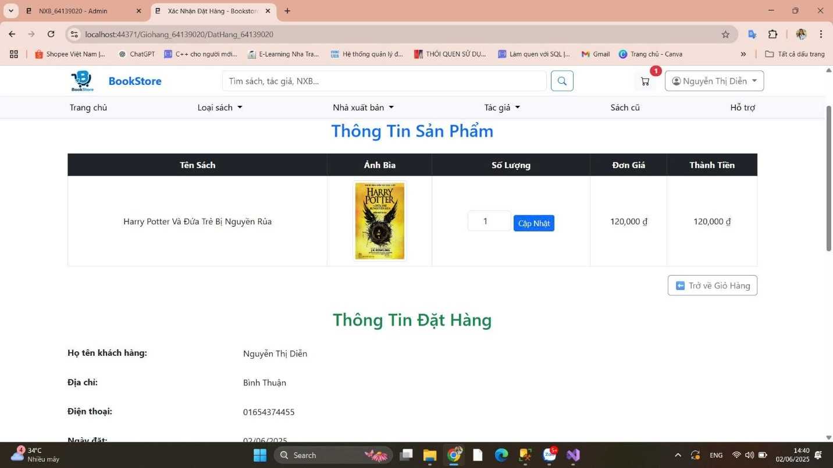
Hình 3.9 Giao diện xác nhận đặt hàng

Giao diện Admin
a) Giao diện đăng nhập
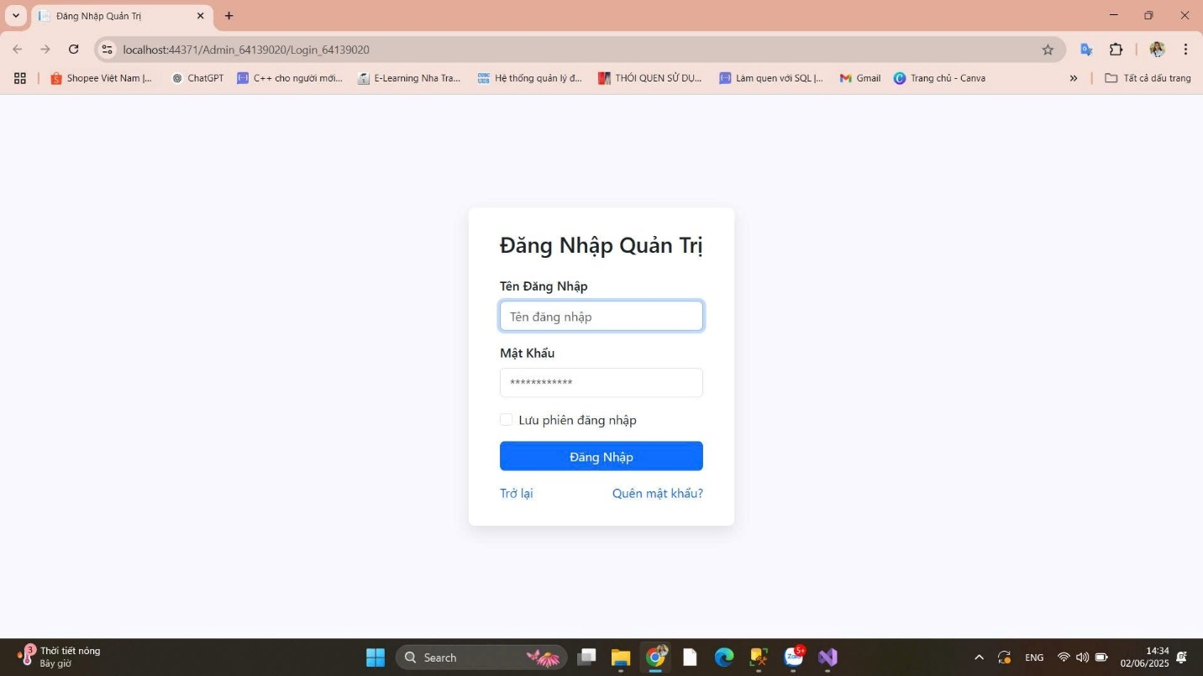
Hình 3.10 Giao diện đăng nhập Admin
b) Giao diện trang quản trị (trang chủ)
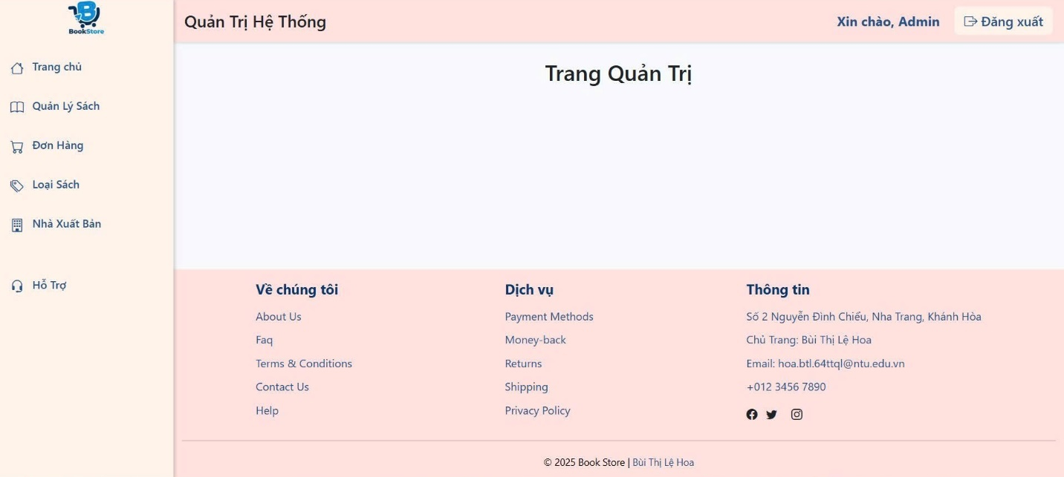
Hình 3.11 Giao diện trang quản trị Admin
c) Giao diện trang quản lý sách
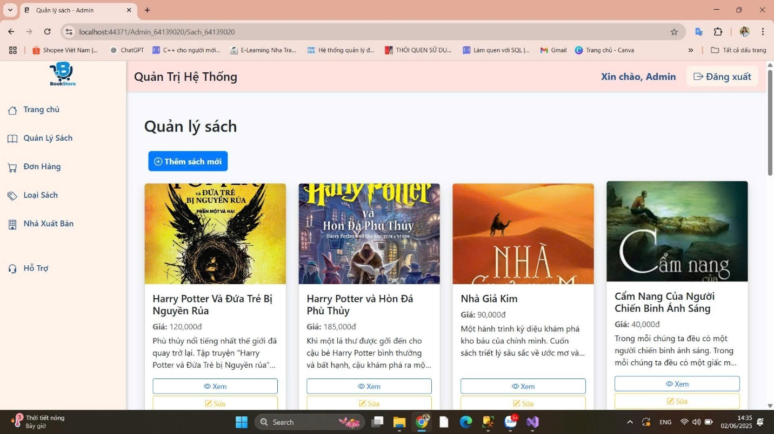
Hình 3.12 Giao diện trang quản lý sách
d) Giao diện trang quản lý đơn hàng
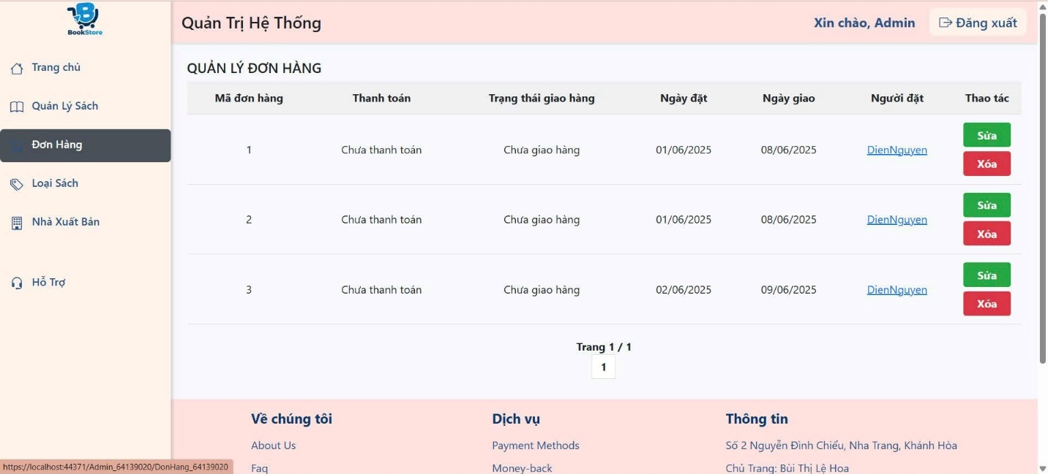
Hình 3.13 Giao diện quản lý đơn hàng

e) Giao diện trang quản lý loại sách
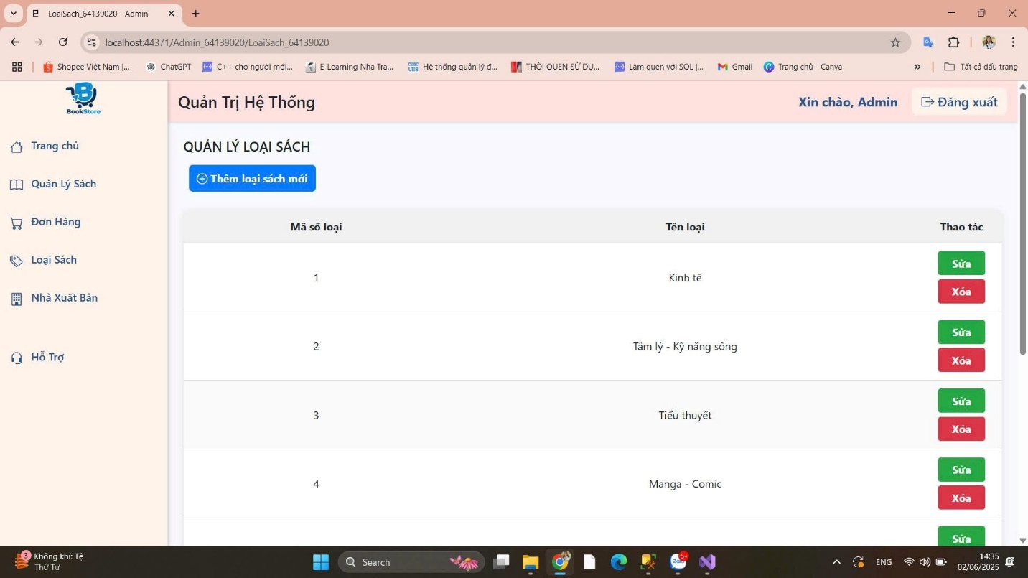
Hình 3.14 Giao diện quản lý loại sách
f) Giao diện trang quản lý nhà xuất bản
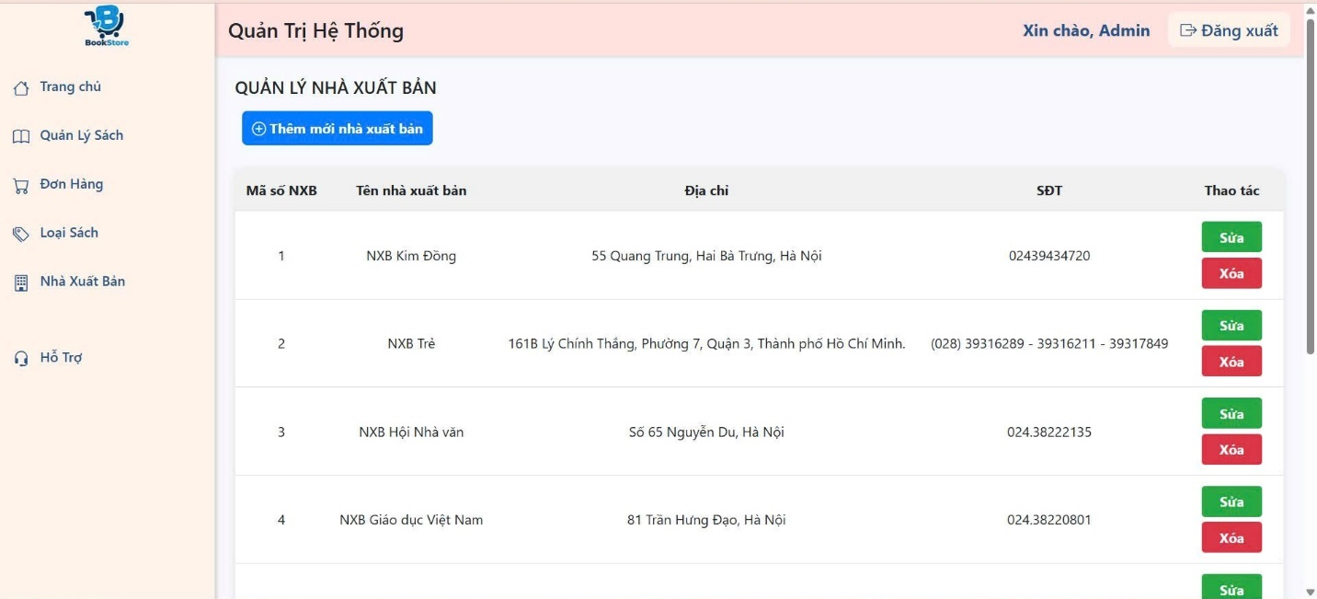
Hình 3.15 Giao diện quản lý nhà xuất bản

CHƯƠNG 4 KẾT LUẬN

Kết luận
Mặc dù đã cố gắng và đầu tư rất nhiều nhưng do thời gian có hạn nên đề tài còn nhiều hạn chế. Em rất mong nhận được sự thông cảm và góp ý của thầy cô cùng các bạn để website ngày càng hoàn thiện hơn.

Ưu điểm
Website đã hoàn thiện các chức năng cơ bản, đáp ứng được một số yêu cầu:
- Chức năng tìm kiếm sản phẩm
- Danh mục sản phẩm
- Thêm vào giỏ hàng, đặt hàng.
- Cập nhật, lưu trữ thông tin của khách hàng.
- Giao diện đơn giản, thân thiện cho người sử dụng.
- Sử dụng, quản lý dễ dàng.
- Có chức năng đăng ký/đăng nhập phân quyền cơ bản
Qua trải nghiệm với dự án sản phẩm này, em đã có cơ hội trong việc phát triển kỹ năng phân tích thiết kế và xây dựng một trang web độc đáo và chất lượng.

Nhược điểm
- Chưa xuất hiện hình thức thanh toán qua giỏ hàng
- Còn một số mặt hạn chế về các chức năng
- Trang web được xây dựng chưa chuyên nghiệp

Hướng phát triển của website

ASP.NET MVC:
Sử dụng ASP.NET MVC để xây dựng cấu trúc và logic của trang web. Tận dụng các chức năng của MVC như routing, controllers, và views để quản lý một cách có tổ chức và dễ bảo trì.

CSS:
Kết hợp CSS để tạo ra giao diện người dùng đẹp và linh hoạt. Sử dụng các lớp CSS của Tailwind để thiết kế các phần tử giao diện một cách nhanh chóng và dễ dàng.

SQL Server Management Studio
SMSS là một ứng dụng của Microsoft được sử dụng để quản lý, thiết lập và tương tác với các cơ sở dữ liệu SQL Server. Đây là công cụ quan trọng cho các nhà quản trị cơ sở dữ liệu và các nhà phát triển ứng dụng SQL Server.

